
Край родной, навек любимый…
Я люблю свой край за…
- Просторы и красоту природы
Кожушко Вика, 4 в класс
- Это моя малая Родина. Я здесь родилась и живу счастливо.
Зуева Вика, 6б класс и Касаткина Дарья, 7в кл.
- Мой край красивый, уютный и вечно молодой.
Оспищев Данил, 6б класс
-В крае много интересных мест.
Тырышкин Антон, 6в класс
-В наших лесах можно увидеть следы зверей.
Каргов Дима, 6в класс
- За яркие праздники, густые леса, изобилие цветов. За то, что здесь протекает могучая и красивая река Амур. За то, что это край моих предков – рыбаков, охотников, сильных и выносливых людей.
Ходжер Полина, 6 а класс
Я горжусь в крае тем, что…
- В нем живет много замечательных людей.
Руппель Никита, 4в класс
- У нас, у первых всходит солнце.
Гришин Никита, 3 в класс
- В крае есть 7 чудес!
Скрябина Мария, 3 в класс
- В нашей тайге живут тигры и медведи.
Каримова Алия, 3 в класс
-
Я говорю спасибо краю за…
- Воспитание трудолюбивых людей.
Медведева Вика, 4в класс
- За то, что у моих родителей есть работа.
Иконников Олег, 7б класс
- Наш городской дворец спорта и бассейн.
Герасимов Данила, 3 в класс
-Создание условий для развития детей.
Криулин Миша, 7 в класс
- Бесплатные учебники и красивую школу.
Ходжер Надя, 4 б класс
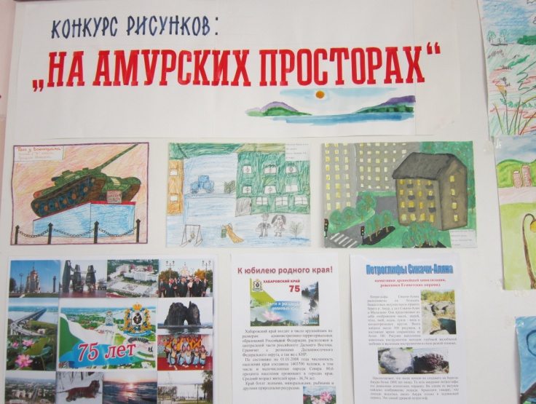
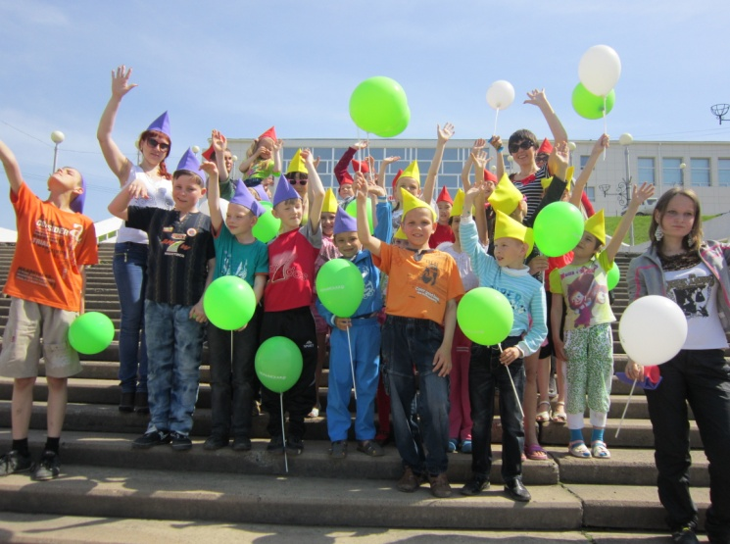

Краевое государственное казенное специальное (коррекционное) образовательное учреждение для обучающихся, воспитанников с ограниченными возможностями здоровья «Специальная (коррекционная) общеобразовательная школа VII вида № 4»

